基于知识图谱增强检索生成（GraphRAG）的
低空经济无人机法律智能问答系统
——命题3：低空经济无人机法律法规智能问答系统
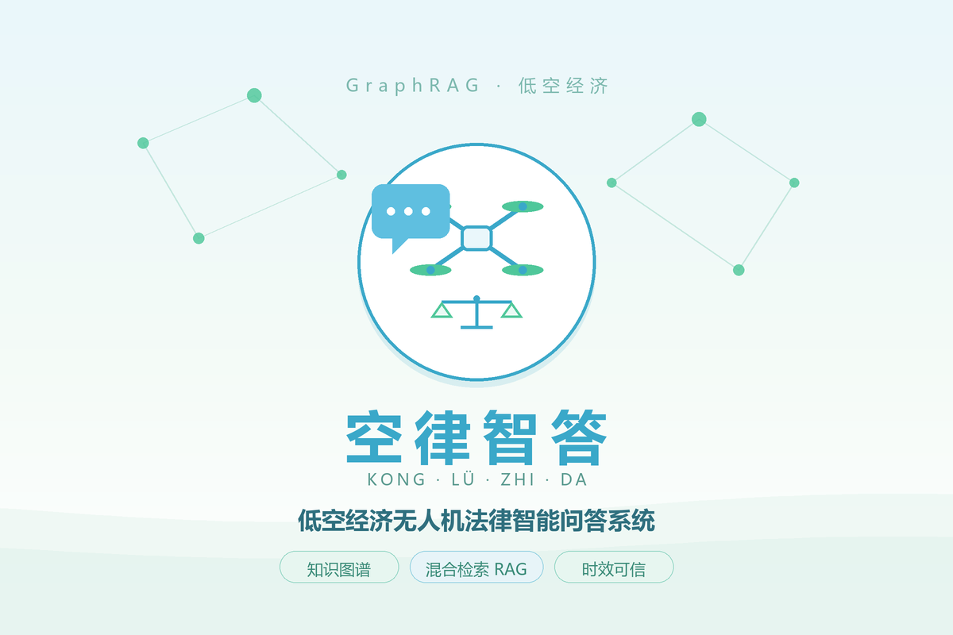

学校名称：中国矿业大学（北京） 管理学院
团队名称：空律智答
团队成员：赵杨、孟磊磊、王奕恒、张慧梓、张若熙、曹可一
指导教师：赵志明、黄辉

摘要
随着低空经济快速发展，无人驾驶航空器在物流配送、农业作业、测绘巡检、应急救援与公共治理等场景中的应用不断扩大，而与之相关的法律法规、部门规章、国家标准及司法案例数量持续增长，文本之间存在引用、适用、上下位法与违法后果等复杂关系。传统关键词检索难以处理法律概念的语义变化，纯向量检索又容易忽略法规效力与时效性，导致引用失效依据或条款遗漏。为此，团队设计实现了一个基于知识图谱增强检索生成（GraphRAG）的无人机法律智能问答系统。
系统以低空经济无人机领域的法律条文作为核心知识载体，针对多源异构法律文本开展结构化解析与元数据标准化治理，完成法规条文粒度的知识单元构建。系统并行构建双轨数据处理链路：其一采用层级化文本分块策略，结合稠密向量表征模型完成文本向量化，接入向量数据库搭建向量检索链路，即以父子分块、BGE-M3 嵌入与 Chroma 入库构建向量检索链；其二通过实体与关系联合抽取、知识对齐融合等图谱构建流程，完成法律领域知识图谱的落地存储，实现法律实体、法条间逻辑关联的结构化表达。
问答推理环节设计“检索-图增强推理”的生成范式。检索阶段采用 BGE-M3稠密-BM25 稀疏双路召回架构，同步执行向量语义召回与关键词稀疏召回，借助RRF排序完成多路候选结果聚合，并在召回环节嵌入法规时效校验机制；后续通过BGE-Reranker 交叉编码器重排模型完成候选集合的精细化重排序，进一步过滤低相关性候选。在此基础上向上回溯原始父级文本块获取完整上下文，并依托知识图谱沿着“法条引用、实体共现”等关联关系做多跳知识扩展，补全关联法律依据。最终受控大模型在强约束生成策略下完成应答输出，约束条件限定模型仅可基于检索得到的法律原文进行作答，优先采信现行有效法规，输出结果附带规范法条溯源引用。
在领域评测数据集上，系统端到端回答综合质量、法条引用准确率、法规时效合规性均取得较好效果。但在面向实名登记、法规版本迭代、特殊阈值判定等存在信息陷阱的复杂法律问题，系统仍存在一些短板，将在后续进行不断优化。
关键词：低空经济；无人驾驶航空器；知识图谱；GraphRAG；混合检索；法律智能问答
目 录
1 绪论 6
1.1 研究背景 6
1.2 研究意义 7
1.3 技术路线 8
2 相关理论与技术基础 11
2.1 知识图谱相关理论基础 11
2.1.1 知识图谱概念与逻辑结构 11
2.1.2 知识图谱构建方式与核心技术 12
2.2 检索增强生成（RAG）相关概念 13
2.3 基于知识图谱的 GraphRAG 13
3 领域知识库构建与多源数据预处理 15
3.1 多源数据来源 15
3.2 多源数据采集与预处理 17
3.3 去重与跨源合并 19
3.4 元数据结构化 20
4 向量化与知识图谱构建 22
4.1 向量数据链构建 22
4.1.1 父子分块策略 22
4.1.2 嵌入与向量入库 24
4.2 知识图谱构建 25
4.2.1 本体设计 25
4.2.2 知识抽取 26
4.2.3 知识融合 27
4.2.4 图谱构建 27
5 检索 + 图增强的可信问答链 29
5.1 混合召回与 RRF 融合 30
5.2 召回期时效过滤 31
5.3 交叉编码器精排 31
5.4 查询路由与父块回溯 32
5.5 知识图谱多跳扩展 32
5.6 约束生成 33
5.7 本章小结 33
6 实验评测与总结 35
6.1 评测设计 35
6.2 检索层消融实验 35
6.3 alpha 融合权重扫描 36
6.4 生成层评测 37
6.5 分块方法对比实验 38
7 智能问答系统展示与展望 40

1 绪论

1.1 研究背景
随着我国低空经济战略布局持续提速，低空空域逐步开放、无人机产业规模化落地，依托低空空域开展通航作业、无人机制备、低空服务的低空经济新业态快速成型，成为国民经济全新增长极。低空经济是以低空空域为核心活动载体，以通用航空、无人驾驶航空器为核心作业主体，配套空域设施、运维服务、监管体系构成的复合型新兴经济形态。其中，消费级、工业级无人机凭借灵活性高、适配场景广、落地成本低的优势，广泛应用于测绘巡检、物流配送、安防巡查、农林作业等诸多领域，市场应用规模与飞行活动频次持续攀升。
相较于传统航空作业场景，无人机飞行运营具备参与主体多元、作业场景复杂、空域约束严苛、权责链路冗长的典型特征。无人机合规飞行与运营管理涉及多维度合规校验体系，单一合规问题的判定，往往需要同步核查无人机机型分类、飞行活动属性、作业空域等级、操控人员资质、企业运营许可、设备实名登记、航空器适航标准以及违规惩戒规则等多重维度要素，合规判定逻辑繁琐、约束条件复杂，对智能化法律问答系统的多要素关联分析、精准条文匹配、全链路合规校验能力提出了极高要求。
在监管规范层面，我国无人机法律规制体系呈现多领域分散化、多层级交叉化、动态迭代化的显著特点。无人机合规管理相关规范并未集中统一收录于单一法律法规文本，而是零散分布在民用航空管理、空域管控、无线电频谱监管、地理测绘、数据安全与个人信息保护、社会治安管理、地方低空经济促进条例及行业技术标准等多个规范层级与领域体系中。同时，各类规制条文之间存在复杂的层级与适用逻辑关系，涵盖上位法与下位法效力约束、一般条款与特别条款优先适用、新法与旧法时效更替、主条款与引用条款联动适配等多重关联逻辑，形成了交错复杂的法律规范网络，大幅提升了无人机合规咨询与法条检索的难度。
当前主流法律智能问答系统多依赖传统语义检索与文本相似度匹配技术，以碎片化文本片段为检索单元开展应答推理，难以适配无人机法律规范的复杂关联特性与动态更新特性，存在显著的技术短板。一方面，传统检索范式仅能实现表层文本匹配，无法挖掘法条间的层级效力、时效更替、关联引用等深层逻辑关系，极易引发失效法条复用、关键条款遗漏、适用主体混淆、违规罚则错配等一系列合规问答误差。另一方面，低空领域法规、行业标准处于持续动态更新状态，旧规范逐步废止、新规范持续落地迭代，传统文本检索模型缺乏时效甄别与知识更新能力，无法精准区分有效规范与废止规范。
以无人机实名登记规制场景为例，2017年出台的《民用无人驾驶航空器实名登记管理规定》已被全新国家标准迭代替代，相关旧规条文已完全失效。但传统相似度检索模型无法识别法规迭代更替关系，仍会检索并复用废止条文作为合规判定依据，直接导致问答结果失真、合规指引错误，难以满足低空经济领域精准、可信、时效化的法律问答需求。
综上，传统文本驱动的检索问答模式存在知识关联缺失、时效适配不足、逻辑推理薄弱、结果可信度低等核心痛点，无法适配无人机复杂法律规范体系的问答场景。因此，引入图检索增强生成（GraphRAG）技术，通过构建无人机法律知识图谱，挖掘法条、主体、资质、规则、时效之间的深层关联关系，实现多跳关联检索、时效精准过滤、逻辑合规推理，对解决无人机法律问答易错、失真、片面等问题，构建高精度、高可信的低空法律智能问答体系具有重要的研究价值与现实意义。

1.2 研究意义
其一，贴合低空经济常态化监管的真实落地需求，实现无人机繁杂法律规范的结构化、可计算化转化。当前无人机相关法律规范分散于多领域、多层级制度文本，存在异构性强、效力层级复杂、新旧标准更迭频繁等问题，普通民众、通航企业及基层执法人员难以快速精准检索适配的合规条款，存在合规门槛高、法条匹配不准、合规判定滞后等现实问题。本研究通过对多源异构无人机监管语料进行归一化治理与结构化重构，构建具备实体关联、效力约束、时效属性的标准化法律知识体系，将碎片化、非结构化的法律条文转化为可检索、可追溯、可推理的结构化知识单元。依托GraphRAG的多跳关联检索能力，打通机型、资质、空域、行为、罚则之间的知识壁垒，可为社会公众、无人机运营企业、基层执法人员提供低门槛、高精度、全维度的法律信息检索与合规咨询工具，有效降低低空领域合规学习与执法判定成本，助力低空产业规范化、合规化发展。
其二，适配法律领域“有据可依、现行有效”的刚性合规准则，构建高可信的法律智能问答生成路径。法律场景具备极强的严谨性、权威性与时效性，严禁无依据推演、废止法条适用、错配条款裁判等问题，而传统大模型存在固有幻觉问题，传统RAG架构仅依赖文本相似度检索，无法甄别法条效力、层级关系与适用边界，极易输出错误合规结论。本研究创新性搭建知识图谱约束+时效元数据校验的双保障可信问答机制，依托法律知识图谱的实体关联与逻辑约束能力，约束大模型生成过程，杜绝模型臆造法律条文、曲解合规规则的幻觉问题；同时通过规范化的时效元数据标签，实现废止法条、旧版标准、失效规范的精准过滤，确保模型输出的所有依据均为现行有效、适配场景的合规条文。本研究探索出一套适配法律垂直领域的“图谱纠偏+时效校验”可信生成范式，有效解决传统智能问答在法律场景下可信度不足、时效性缺失的核心难题，为低空法律智能问答的落地应用提供核心技术支撑。
其三，构建标准化、可复现的垂直领域评测体系，丰富法律RAG领域的研究范式与实践经验。当前国内法律领域检索增强生成研究多聚焦通用场景，针对无人机低空细分领域的专项评测体系较为匮乏，多数研究未区分检索排序误差与生成端误差，缺乏针对性、精细化的维度评测标准。本研究立足无人机法律问答的场景特性，针对性设计检索层、生成层双向评测方案，覆盖法条检索准确率、关联完整性、时效合规性、答案生成准确率、引用正确性等核心评测维度，形成一套可复用、可复现、可对标的法律GraphRAG评测方法与实验数据集。不仅能够精准定位系统模型的短板缺陷、实现模型迭代优化，同时可为低空法律智能化、通用法律RAG相关研究提供详实的实验数据、落地经验与评测参考，完善法律垂直领域大模型应用的研究体系，具备重要的学术参考价值。

1.3 技术路线
系统遵循“先建库、后问答”的整体思路，可归纳为六个阶段，其中第四章的两条数据链共享同一份结构化产物、并行推进，至检索阶段方才汇合，这正是本系统被称为 GraphRAG 的原因——向量检索负责语义相似召回，知识图谱负责结构相关扩展，二者职责正交，系统整体技术路线如图 1-1 所示：
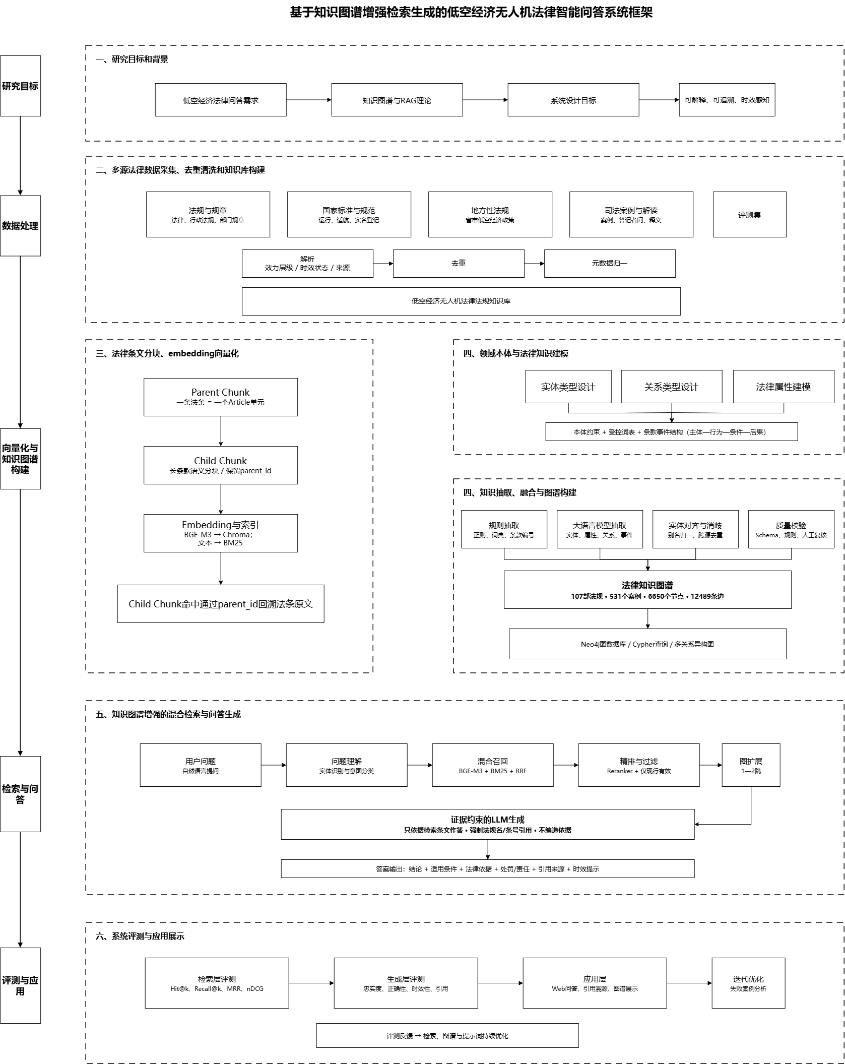
图 1-1 系统技术路线图
结合技术路线图，我们将报告共分为六章：第一章介绍研究背景、意义和技术路线；第二章说明知识图谱、RAG框架、基于知识图谱的GraphRAG的理论和技术基础；第三章构建低空经济无人机法律法规领域的知识库，并进行多源数据预处理，去重和元数据结构化；第四章并行完成两条检索链的搭建，第一部分完成向量数据链的搭建工作，即对结构化后的知识库基于父子分块等策略进行chunk，完成embedding以及向量入库的工作，第二部分重点完成知识图谱的构建，包括知识抽取、知识融合和图谱构建；第五章完成RAG 的“检索 + 图增强”的可信问答链，使用 BGE-M3稠密召回与BM25稀疏召回并行取候选,采用RRF融合,再进行精排。最后添加路由，沿父子分块回溯条文全文、经Neo4j 图谱按边多跳扩展关联条款,最终设置约束，基于大模型完成答案生成；第六章进行实验评测，总结项目成果、局限和后续改进方向。

2 相关理论与技术基础

2.1 知识图谱相关理论基础

2.1.1 知识图谱概念与逻辑结构
知识图谱是依托语义网理论发展而来的结构化知识表示技术，由Google率先提出，初衷为优化传统搜索引擎的检索逻辑，解决关键词匹配模式语义理解薄弱、检索精度不足的问题。其核心思想是打破传统互联网纯文本链接的检索局限，构建以实体为核心、语义关联为纽带的全新检索范式，实现机器从表层文本匹配到深层语义理解的技术升级，为智能检索、知识推理、智能问答等下游任务提供可计算的知识基础。
在知识表示层面，知识图谱以图结构为核心载体，将零散的领域知识转化为规范化、可视化的语义网络。其中节点对应现实世界的实体、领域概念或属性数值，边用于刻画节点间的语义关系、逻辑关联与属性关联。相较于非结构化文本数据，该结构化形式能够直观展现知识的层级架构、内在关联与依存逻辑，可高效支撑复杂垂直领域的系统化知识建模与深度语义分析。
知识图谱以三元组作为最小知识单元，实现客观事实的标准化、形式化表达，通用结构为G=（head，relation，tail），分别指代头实体、语义关系与尾实体。三元组包含<实体-关系-实体>、<实体-属性-属性值>两种基础范式，与图结构“节点-边-节点”的底层逻辑完全契合，是知识存储、检索与推理的核心基石。
从逻辑架构来看，知识图谱分为模式层与数据层两层结构，二者协同配合、层层约束，构成完整的领域知识体系。其中模式层为知识图谱的顶层规则框架，基于本体技术定义领域核心概念、概念层级、实体属性及语义约束规则，是整个知识体系的“骨架”，决定了图谱的知识规范与逻辑范式，保障知识的系统性与严谨性。数据层为图谱的实例载体，依托三元组结构存储海量具体事实与实例数据，是填充图谱内容的“血肉”，且所有实例数据均严格遵循模式层的本体规则进行组织，确保全域知识结构统一、逻辑合规。

2.1.2 知识图谱构建方式与核心技术
知识图谱的整体构建体系包含顶层框架搭建范式与底层数据处理技术两大模块，主流构建范式分为自顶向下与自底向上两类，适配不同领域的数据基础与建模需求。自顶向下构建方式依托成熟结构化知识库或人工定义的本体规则，优先搭建完整的领域概念层级与模式层框架，再基于既定规则填充实体、属性与关系数据，具备框架规整、建模高效的优势，但高度依赖现有结构化资源，灵活性与通用性较差。自底向上构建方式无需预设完整本体框架，先从多源数据中抽取知识要素，再通过实例抽象凝练领域概念体系，最终完成本体建模与知识整合，该方式灵活性、适应性更强，能够适配无成熟标准本体、知识动态迭代的垂直领域，是目前领域知识图谱构建的主流范式。
在具体技术落地层面，知识图谱构建核心依托信息抽取与知识融合两大关键技术链路，实现多源异构数据向高质量结构化知识体系的转化。信息抽取是图谱构建的前置基础任务，主要包含命名实体识别、关系抽取、属性抽取三个模块，可从结构化、半结构化与非结构化文本中自动挖掘领域核心知识要素。其中命名实体识别负责识别并分类领域实体，是知识抽取的基础；关系抽取挖掘实体间的语义关联，搭建知识逻辑桥梁；属性抽取补充实体特征信息，完善实体语义细节。随着大语言模型技术的发展，依托提示工程、少样本微调的抽取方案，有效解决了传统规则方法泛化性差、传统机器学习方法依赖海量标注数据的痛点，大幅提升了低资源领域信息抽取的自动化与智能化水平。
知识融合是保障图谱数据质量与一致性的核心后置环节。由于原始数据具备多源、异构、碎片化特征，抽取得到的初始知识存在冗余、冲突、语义不统一等问题，而知识融合通过本体对齐、实体对齐、属性与关系融合、冲突消解等技术手段，完成异构知识的归一化整合，剔除冗余信息、统一语义标准、修正数据冲突，最终构建出结构规范、逻辑严谨、内容全面的全局领域知识图谱，为后续知识检索、多跳推理、智能问答等上层应用提供可靠的数据支撑。

2.2 检索增强生成（RAG）相关概念
传统大语言模型依靠预训练阶段习得的参数化知识完成回答，存在固有的知识滞后、领域知识不足、生成幻觉等问题，尤其在法律这类强严谨性垂直场景中，模型容易杜撰法条、引用已废止规范、混淆不同效力层级的法律条款，输出结果缺乏可溯源依据，难以直接用于无人机低空合规问答任务。检索增强生成（Retrieval-Augmented Generation，RAG）通过外部知识库检索与大模型生成相结合的范式缓解上述缺陷，成为垂直领域可信大模型应用的主流技术路线。
RAG 的核心思想是不依赖模型参数记忆全部领域知识，在生成回答之前，先从外部知识库检索获取与用户问题相关的真实参考资料，再将检索得到的上下文片段连同用户问题一起送入大模型，引导模型基于检索到的真实材料完成作答，从而降低模型臆造内容的概率，实现答案可溯源、可核验。按照知识库组织形式，传统RAG大多以文本块作为知识单元，将法规文档切分为文本片段，通过嵌入模型转换为向量存入向量数据库，依靠语义相似度完成召回。
但仅依靠向量相似度的传统RAG在无人机法律场景下存在明显短板。无人机相关法律规范分散在多部门、多层级的法规文本，法条之间存在上位-下位、一般-特别、新法-旧法、引用-被引用等复杂逻辑关系。基于文本分块的向量检索只能捕捉表层语义相似度，无法显式建模法条、主体、资质、空域、罚则之间的逻辑关联，容易出现检索阶段遗漏关联条款、召回失效旧法条、混淆适用主体，进而造成罚则错配、依据无效等问答错误。

2.3 基于知识图谱的 GraphRAG
Graph-RAG是在传统检索增强生成（RAG）基础上引入知识图谱的扩展技术。传统向量RAG以文本分块和向量相似度为核心完成知识召回，擅长语义匹配，但难以显式建模实体间复杂逻辑关联，面对存在大量引用、层级、从属关系的垂直领域，容易出现关联知识遗漏、多跳推理能力不足等问题。Graph-RAG对原始语料采用双重建模思路，一方面保留文本向量化与向量数据库，发挥语义检索对自然语言问句的适配能力；另一方面通过实体、关系抽取构建知识图谱，将实体间的逻辑关联显性化存储，实现向量语义检索与图结构推理能力的互补。依据实现思路可分为查询侧图增强与文档侧图增强两类，查询侧图增强仅在查询阶段利用图谱做实体链接与多跳扩展，改造成本较低；文档侧图增强则在预处理阶段完成全局知识抽取与社区摘要构建，全局理解能力更强，但抽取成本与资源开销更高。
Graph-RAG的完整工作流程分为知识构建与查询推理两个阶段。在知识构建阶段，对多源文档并行执行文本分块向量化与知识图谱构建任务，同时建立图谱节点与原始文本块之间的映射关系，保证图谱实体能够回溯原始原文。在查询推理阶段，首先对用户问题完成实体链接定位图谱节点，并行开展向量语义召回与知识图谱多跳遍历，将两路候选结果进行融合、过滤与重排序，再把原始文本片段与图谱扩展得到的关联知识共同组装为模型上下文，最终由大模型依托检索到的证据生成可溯源的回答。
基于知识图谱的RAG在关系密集的法律场景具备突出优势，但同时也存在固有局限。该技术能够挖掘语义相似度不高但逻辑强相关的知识，显式表达法条引用、效力层级等业务逻辑，借助图谱附带的元数据完成时效、版本过滤，提升答案的可解释性与可校验性，契合无人机法律问答中“依据现行有效、答案有据可查”的刚性需求。但其整体效果高度依赖实体与关系抽取的质量，抽取错误会向下传导造成检索偏差；多跳遍历若跳数控制不当容易引入噪声，造成上下文污染；同时维护向量库与知识图谱，也会带来系统架构复杂度与推理开销的提升。本项目选用查询侧Graph-RAG方案，在向量召回基础上借助图谱完成法条多跳关联扩展，叠加时效元数据过滤，以此缓解传统RAG条款遗漏、依据失效等问题。

3 领域知识库构建与多源数据预处理
低空经济无人机法律智能问答系统以真实、权威、现行有效的法律法规文本作为知识底座，其问答质量在很大程度上取决于底层语料的覆盖广度、结构规范性与时效准确性。本章围绕系统的数据层展开，依次介绍多源数据来源、数据采集与预处理、去重与跨源合并、元数据结构化四个环节，最终形成可同时用于知识图谱构建与向量检索的标准化领域知识库。

3.1 多源数据来源
知识库数据来源于国家法律法规数据库、中国民航局、中国政府网、全国标准信息公共服务平台、司法部及北大法宝等权威平台上公开发布的无人机相关法律法规文本。与一般网络文本不同，法律法规具有明确的效力层级与时效状态，因此在确定数据来源时，本文以“权威性、现行有效、层级完整”为原则，覆盖从国家法律到地方规章的完整效力体系。各类来源平台及其采集内容如表 3-1 所示。
表 3-1 无人机法律法规主要数据来源
来源平台 | 网址 | 采集内容
国家法律法规数据库 | flk.npc.gov.cn | 法律、行政法规、地方性法规权威原文
中国民航局 | caac.gov.cn | CCAR 部门规章、规范性文件、现行有效清单
中国政府网 | gov.cn | 行政法规、政策文件
司法部 | moj.gov.cn | 条例全文及官方解读
全国标准信息公共服务平台 | std.samr.gov.cn | GB 国家标准
北大法宝 | pkulaw.com | 地方性法规、部门规范性文件、司法案例
低空界 | dikongjie.com | 地方低空经济条例与管理办法

无人机法律法规在我国法律体系中呈现明显的效力层级结构。依据《中华人民共和国立法法》，法律的效力高于行政法规，行政法规的效力高于地方性法规与部门规章。据此，本文将采集的法规文本按效力层级划分为法律、行政法规、部门规章、部门规范性文件、地方性法规、地方政府规章、国家标准等七类，如表 3-2 所示。该层级划分决定了法条的权威程度，可以作为后续知识图谱中“效力层级”节点属性以及检索阶段“冲突时高层级优先”排序策略的直接依据。
表 3-2 无人机法律法规效力层级划分
效力层级 | 代表性法规 | 发布机关
法律 | 中华人民共和国民用航空法 | 全国人大常委会
行政法规 | 无人驾驶航空器飞行管理暂行条例 | 国务院、中央军委
部门规章 | CCAR-92 民用无人驾驶航空器运行安全管理规则 | 交通运输部
部门规范性文件 | 民用无人驾驶航空器经营性飞行活动管理办法(暂行) | 中国民用航空局
地方性法规 | 深圳经济特区低空经济产业促进条例 | 地方人大常委会
地方政府规章/规范性文件 | 各省市低空经济管理办法 | 地方人民政府
国家标准 | GB 42590-2023 民用无人驾驶航空器系统安全要求 | 国家市场监督管理总局

法律法规文本具有高度规范的结构，一部完整的法规通常由标题、制定机关、发文字号、公布日期、施行日期、时效性、效力层级、章节结构及正文条款等部分构成，其正文一般按“章—节—条—款”层级组织，每一条为一个相对独立的规范单元。此外，条款之间常存在“依照第 X 条”“按照本条例第 X 条的规定”等交叉引用，法规中亦常以“本条例所称 XX，是指……”的形式界定专业术语，并以罚则条款规定违反义务对应的法律后果。上述结构化特征是本文进行条款切分、元数据抽取以及知识图谱实体—关系抽取的重要依据。
特别的是，法律法规具有严格的时效性，问答系统必须以现行有效版本作答。为此，本团队在数据来源确定阶段即对若干关键法规的时效状态进行了核实与标注，如表 3-3 所示。例如，《中华人民共和国民用航空法》须采用 2026 年 7 月 1 日施行的新版，该版本首次加入了无人机适航许可、机场管制空域等专门条款；2017 年发布的《民用无人驾驶航空器实名制登记管理规定》已废止，被强制性国家标准 GB 46761-2025《民用无人驾驶航空器实名登记和激活要求》取代。此类时效关系将在知识图谱中以“废止/取代”关系显式表达，并作为检索阶段过滤已废止条文的关键依据。
表 3-3 关键法规时效性核实
法规名称 | 时效状态 | 说明
中华人民共和国民用航空法(2026 版) | 现行有效 | 2026-07-01 施行，首增无人机专门条款
民用无人驾驶航空器实名制登记管理规定(2017) | 已废止 | 被 GB 46761-2025 取代
GB 46761-2025 实名登记和激活要求 | 现行有效 | 2026-05-01 施行，强制性国标
无人驾驶航空器飞行管理暂行条例 | 现行有效 | 2024-01-01 施行

3.2 多源数据采集与预处理
确定数据来源后，团队根据不同来源网站的页面结构、文件格式与访问限制，采用多种技术手段协同采集。针对无人机法律语料“来源多、格式杂、部分需登录”的特点，设计了三条互补的采集路径：一是面向政府与民航官网的HTML/PDF 正文抓取器，二是面向纯扫描件标准文件的 OCR 识别管线，三是面向付费法律数据库“北大法宝”的登录态爬取管线。
对于国家法律法规数据库、中国民航局、司法部等公开发布的法规，本文采用 Python 编写的正文抓取脚本进行采集，该脚本可同时处理网页 HTML 与 PDF 两种格式，并按“章—节—条”的层级结构对正文进行解析。在采集实践中，本文针对政府网站的若干特殊情况进行了专门处理，如表 3-4 所示。

表 3-4 官网采集与解析中的典型问题与处理方式
典型问题 | 处理方式
政府站 EC 证书导致 HTTPS 握手失败 | SSL 降级重连
同一段落内连续排布多条法条 | 按递增条款序号自动切分，序号守卫防误切交叉引用
PDF 目录点导行混入正文 | 识别并过滤目录行
部分页面 lxml 解析返回空正文 | 自适应切换至 html.parser 解析器
Windows 控制台 GBK 编码导致输出崩溃 | 强制标准输出为 UTF-8

对于仅以纯图片扫描件形式发布、不含文字层的强制性国家标准，常规文本提取无法获得内容。例如 GB 42590-2023《民用无人驾驶航空器系统安全要求》为 38 页纯图片扫描件，唯一可行的采集路径是光学字符识别（OCR）。为此，本文构建了扫描件 OCR 采集管线：采用 PyMuPDF 将 PDF 每页以 2.5 倍分辨率渲染为高清图像，再使用 RapidOCR（PP-OCR 同款模型，基于 ONNXRuntime 推理，中文识别质量高且无需 GPU）逐页识别文字；识别结果经清洗与形近字校正后，按国家标准条款编号（如 5.1、5.2）解析入库。对识别质量不达标的扫描版标准，选择暂不入库，不将低质量 OCR 结果作为法律依据，以避免污染知识底座。
地方性法规、部门规范性文件及司法案例数量众多且更新频繁，主要通过北大法宝等专业法律数据库获取。北大法宝为登录付费库，使用校园账号登录，分天分人批量采集。针对法宝 PDF 中大量“通告”“通知”类文件正文实质位于附件的情况，本文进一步实现了缺正文识别与附件下载脚本，对 1649 份文件逐一核查，确保每一份保留文件均具备可解析的实质内容。
预处理阶段完成 HTML/PDF 文本解析、标题与条款识别、章节层级恢复及来源字段保留。文本清洗针对不同来源的噪声特征分别处理：对政府网页，去除页眉页脚与“主办单位/版权所有/网站标识码”等页脚信息；对付费库 PDF，去除页码、下载日期、原文链接与版权声明。清洗后按条款编号对正文进行结构化切分，遵循“一条一单元”原则：一条一单元，长条文不因内部分款而拆裂（款作为条的内部属性保留），短小的定义性条文不与相邻条文合并，无“第 X 条”结构的文本则按语义段切分。

3.3 去重与跨源合并
同一法规可能来自多个渠道并存在多个版本。系统以“法规名称 + 文号”为主键去重，辅以别名词表、字符串相似度与向量相似度识别同一实体的不同表述（如“民航局”“中国民用航空局”统一到标准实体并保留原始表述），并设定“国家权威库 > 专业数据库 > 一般网站”的优先级，冲突时保留更权威、解析更干净的版本。同时，对采集到的产业扶持政策、征求意见稿、答复批复等非法律规范性文本进行严格过滤，仅保留具有行为规范性质的正式法规。在跨源合并时保留来源证据字段，保证每一条最终引用都可回溯到原始出处。
经上述处理，多源采集与入库的语料构成如表 3-5 所示。可以看出，语料在效力层级上覆盖完整，其中地方性法规与地方管理办法数量最多，反映出低空经济领域地方立法活跃、规则密集的现实特征；国家法律、行政法规与部门规章虽数量相对较少，但效力层级最高，是问答系统作答的核心权威依据。经跨源去重与规范化后，最终得到 3586 个条款单元，覆盖 309部法规，作为第四章两条数据链的共同上游。
表 3-5 多源采集语料构成统计
语料来源 | 主要内容 | 知识单元数(条)
核心规章原库 | 民航法、飞行管理暂行条例、CCAR-92 等 | 651
本地法律/行政法规 | 治安管理处罚法、突发事件应对法等 | 998
低空界地方法规 | 无锡、广州、珠海等低空经济条例与办法 | 829
北大法宝(严筛) | 地方性法规、部门规范性文件 | 817
行政法规补充 | 无线电管理条例、民用机场管理条例等 | 250
国家标准 | GB 42590、GB 46761 | 49
合计(去重规范化后) | 覆盖约 309 部法规 | 3586

3.4 元数据结构化
结构化遵循“一条一单元”原则：一条法条对应一个条款单元，并赋予唯一 unit_id。该 unit_id 同时作为知识图谱中的 Article 节点标识与向量库中的父文档标识，从而保证检索结果、图谱节点与最终引用三者一致，实现“一条法条 = 一个条款单元 = 一个图谱节点 = 一个向量检索单元”的统一映射。每个条款单元至少保存的元数据字段如表 3-6 所示。
表 3-6 条款单元元数据字段
字段 | 含义 | 用途
unit_id | 条款单元唯一标识 | 图谱节点与向量父文档的共同主键
law_id / 法规名 | 所属法规标识与名称 | 唯一标识、引用溯源
效力层级 | 法律/行政法规/部门规章/地方性法规等 | 冲突时高层级优先排序
发布机关 / 文号 | 制定机关与发文字号 | 权威性判定、唯一标识
公布日期 / 生效日期 | 法规公布与施行时间 | 时效性判定
时效性 | 现行有效/已废止/已修改/未生效/部分失效 | 检索期时效过滤与生成期时效约束
章、节、条号 | 条款在法规中的结构位置 | 结构化归属、图谱节点属性
来源 | 原始文本来源渠道/URL | 引用溯源与核验

其中“时效性”取值为“现行有效 / 已废止 / 已修改 / 未生效 / 部分失效”，是后续检索期时效过滤与生成期时效约束的关键字段。处理后的条款单元示例如表 3-7 所示，每一条单元均包含纯净的条文正文与完整的元数据，可直接作为知识图谱中的条款节点，并送入向量模型进行嵌入。

字段 | 示例
法规名 | 无人驾驶航空器飞行管理暂行条例
效力层级 | 行政法规
条号 | 第六十二条
时效性 | 现行有效
条文 | 本条例下列用语的含义：微型无人驾驶航空器，是指空机重量小于 0.25 千克，最大飞行真高不超过 50 米……轻型无人驾驶航空器，是指空机重量不超过 4 千克且最大起飞重量不超过 7 千克……
来源 | mee.gov.cn
表 3-7 处理后的条款单元示例

本阶段最终的产出 共 3586 个条款单元，覆盖 309部法规；此外另行整理 531 个低空/无人机相关企业涉诉司法案例，作为知识库的独立案例维度。该语料库在效力层级上覆盖完整、在时效状态上经过核实、在结构上高度规范，为后续向量数据链与知识图谱链的并行构建提供了高质量的数据底座。

4 向量化与知识图谱构建
本章的两条数据链共享第三章的结构化产物，彼此无先后依赖，可并行推进：先构建向量数据链，将结构化知识库经父子分块、向量嵌入后写入向量库；同时构建知识图谱，经知识抽取、知识融合与图谱构建。两条链以条款单元的唯一标识 unit_id 为共同锚点，直到第五章检索阶段才汇合。双链并行构建的总体流程如图 4-1 所示。
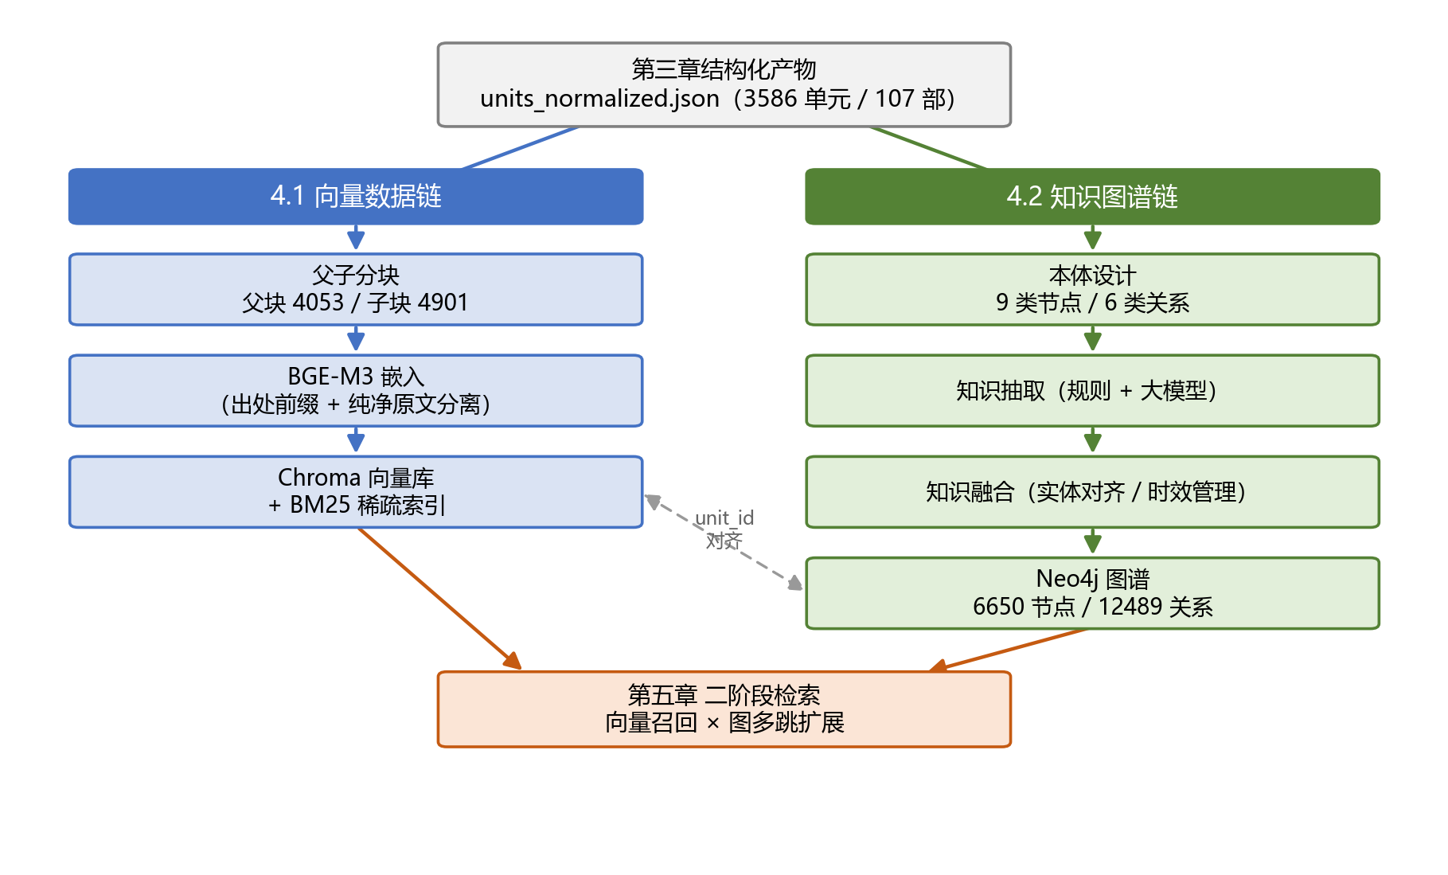
图 4-1 双链并行构建总体流程

4.1 向量数据链构建
向量数据链的目标是把结构化后的法条与案例文本转化为可供语义检索的稠密向量与稀疏索引。该链依次完成父子分块、向量嵌入与向量入库三步，并在入库阶段同步构建 BM25 稀疏索引，为第五章的混合召回做好准备。

4.1.1 父子分块策略
直接对整条法条做嵌入会遇到一对矛盾：切块过大则语义焦点分散、召回精度下降，切块过小则丢失条文的上下文与款项结构、不利于生成端引用。为调和“召回精度”与“上下文完整”，系统采用父子分块（parent-child chunking）而非等长切分，其结构如图 4-2 所示。父块以法条为边界、保留款项结构，承载完整条文供生成端引用；子块是在父块之上切出的更小检索片段，用于嵌入与召回。对于短条文，一条即一父一子；对于长条文，按语义窗口拆为多个子块但共享同一父块。检索时先命中更聚焦的子块，再经父块标识回溯出完整条文交由生成端引用，兼得“检索精度”与“引用完整”。
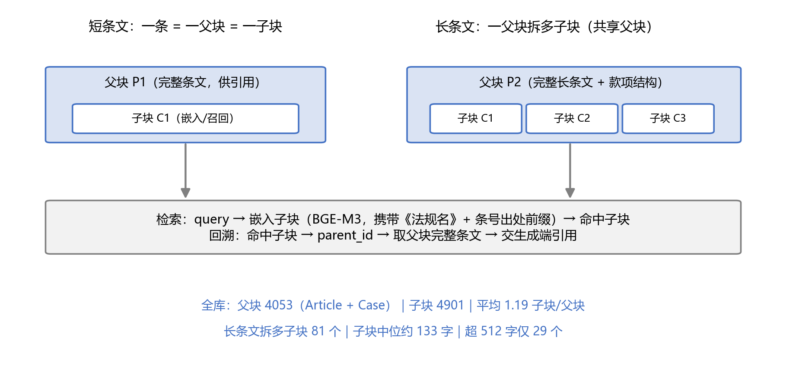
图 4-2 父子分块策略示意
本项目共形成父块 4053 个（法条 Article 与案例 Case 两类）、子块 4901 个，平均每父块 1.19 个子块。其中 81 个长条文被拆为多子块，子块嵌入文本长度中位约 133 字，仅 29 个子块超过 512 字，整体粒度适配嵌入模型窗口。父子分块的关键统计如表 4-1 所示。
表 4-1 父子分块规模统计
指标 | 数值 | 说明
父块总数 | 4053 | 法条 Article 与案例 Case 两类
子块总数 | 4901 | 嵌入与召回的最小单元
平均子块/父块 | 1.19 | 多数条文一父一子
多子块长条文数 | 81 | 长条文按语义窗口拆分
子块长度中位数 | 约 133 字 | 适配嵌入模型窗口
超 512 字子块数 | 29 | 占比极低，不影响嵌入质量

4.1.2 嵌入与向量入库
嵌入采用 BGE-M3 模型（经 SiliconFlow 兼容接口调用），该模型对中文法律文本的语义表征能力强，且支持长文本输入。一个关键设计是“正文与嵌入前缀分离”：知识图谱与父块保存纯净条文原文，而子块在向量化时额外拼接《法规名》与条号作为前缀，使嵌入向量携带出处语境、便于后续引用与规则解析，同时不污染用于展示的原文。
向量连同“法规名、条号、node_type、时效性、parent_id”等元数据一并写入 Chroma 持久化向量库；其中 parent_id 即父块（条款单元）标识，是向量库回溯完整条文、并与知识图谱对齐的连接键；元数据中的时效性字段支持在检索期直接下推过滤，默认剔除已废止条文。与此同时，系统用 jieba（加载领域词典，避免“无人驾驶航空器”“适航审定”等术语被切碎）分词构建 BM25 稀疏索引，与稠密向量库并列，为第五章“稠密 + 稀疏”的混合召回做准备。稠密与稀疏两路索引的分工如表 4-2 所示。
维度 | 稠密向量（BGE-M3 + Chroma） | 稀疏索引（jieba + BM25）
检索原理 | 语义相似度 | 关键词精确匹配
擅长场景 | 近义表述、语义泛化 | 法规名、条号、专有措辞
是否需模型 | 需嵌入模型 API | 本地分词，零成本
检索单元 | 子块向量 | 子块分词
融合方式 | 第五章 RRF 融合 | 第五章 RRF 融合
表 4-2 稠密向量与稀疏索引对比

至此，向量数据链构建完成，产出可供语义召回的稠密向量库与可供关键词召回的稀疏索引。当法规发生增删时，只需对受影响的条款单元重新分块与嵌入，稠密向量库与 BM25 索引即可同步更新，保证向量数据链与底层语料始终一致。向量数据链沉淀为一套可增量维护的语义检索底座，其稠密与稀疏两路索引将在第五章并行服务于混合召回。

4.2 知识图谱构建
知识图谱链负责把离散的法条文本组织成显式的实体—关系网络，使系统能够回答引用跳转、机型适用、义务主体与违法后果等需要“沿关系推理”的问题。该链依次完成本体设计、知识抽取、知识融合与图谱构建四步。

4.2.1 本体设计
本体（Ontology）规定了图谱中允许出现的实体类型与关系类型，是知识抽取与建图的统一约束。结合无人机法律领域的特点，系统设计了九类节点与六类关系，构成法律领域本体，其结构如图 4-3 所示。本体以“条款 Article”为中心：向上经“属于”关系归入章节与法规，向外经“引用”关系连接其他条款、经“定义”关系连接术语、经“适用于”关系连接机型与活动场景、经“义务主体”关系连接主体、经“违反后果”关系连接法律后果；司法案例 Case 则经“援引”关系与条款相连，构成独立的案例维度。
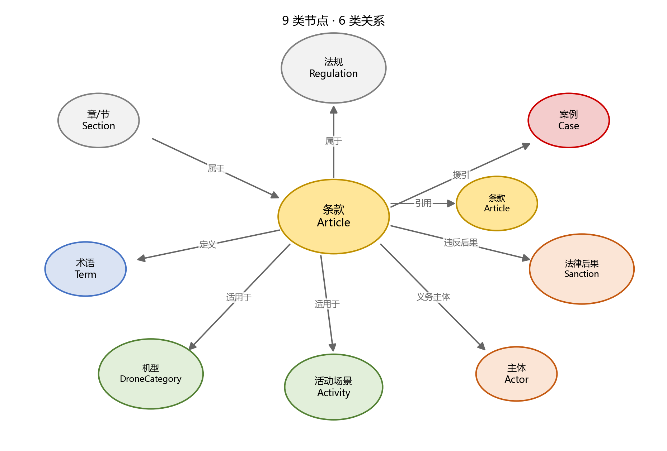
图 4-3 知识图谱本体结构
九类节点及其典型内容与规模如表 4-3 所示。其中条款 Article 是图谱的最小知识单元，其标识与向量库父块的 parent_id 一致，保证图谱与向量库在条款粒度上一一对应。

表 4-3 知识图谱节点类型与规模
节点类型 | 典型内容 | 规模
Regulation | 法规名称、效力层级、发布机关、生效日期、时效性 | 309
Article | 条号、条文、章节归属、来源、效力信息 | 3522
Section | 章、节及其标题与序号 | 437
Term | 法律术语、定义与别名 | 192
DroneCategory | 微/轻/小/中/大型及重量·性能阈值 | 17
Actor | 操控员、运营人、民航管理部门、公安机关等 | 462
Activity | 实名登记、适航、经营性飞行、测绘飞行等 | 399
Sanction | 罚款、责令改正、没收、吊销许可等 | 983
Case | 案号、法院、案由、判决摘要与援引法条 | 531

该本体的设计兼顾了法律领域的普遍规律与无人机领域的专门特征：一方面以“法规—章节—条款”刻画立法文本的层级结构，以“引用—定义”表达条文间的逻辑关联，契合各类法律文本的共性；另一方面专门引入机型分类这一固定枚举实体，将微、轻、小、中、大型无人机的法定重量与性能阈值显式建模，使系统能够精确回答按机型区分适用的规定。司法案例则以独立维度接入，既补充了法律实践视角，又不干扰以现行条文为核心的规范推理。

4.2.2 知识抽取
知识抽取采用“规则 + 大模型”协同策略，按置信度分工：对法规名称、条号、日期、金额与固定规范词，使用正则表达式、词典与规则做高置信抽取；对“谁应当做什么”“在何种条件下适用于哪类无人机”“违反后承担何种责任”等复杂语义，则由大模型输出受控 JSON。两类方法的分工如表 4-4 所示。
表 4-4 知识抽取的两类方法分工
方法 | 抽取对象 | 特点
规则 / 正则 / 词典 | 条号、日期、金额、引用编号、固定规范词 | 高置信、可解释、零成本
大模型（受控 JSON） | 义务主体、适用机型/场景、违法后果等语义关系 | 覆盖复杂语义、需约束防漂移

法律后果以“主体—行为—条件—对象—机关—后果—依据”的事件结构表示，相较单一三元组更能表达带条件与多后果的法律规范。为抑制大模型的关系漂移、数字错误与无依据补全，抽取全程施加本体约束、JSON 结构校验、受控词表与原文证据绑定，不将模型生成内容直接作为无条件事实入图，从而在利用大模型语义理解能力的同时守住法律知识的准确性底线。

4.2.3 知识融合
知识抽取得到的实体存在大量同指异名与冗余，知识融合的核心即实体对齐与时效状态管理。实体对齐通过法规名称/文号去重、别名词表、字符串相似度与向量相似度完成，将同一法规、机构或术语的不同表述统一到标准实体（如“民航局”“中国民用航空局”“CAAC”归并为同一主体并保留原始表述）。时效状态管理为每个法规与条款维护“现行有效 / 已废止 / 已修改 / 未生效”等状态，并以取代/修正关系刻画版本演进，使检索期能够默认优先现行有效条款、必要时再开放历史版本。这一设计直接支撑了第三章所述关键时效关系（如 2017 实名制规定被 GB 46761-2025 取代）在问答中的正确落地。

4.2.4 图谱构建
系统以 Neo4j 存储实体与关系，以 Cypher 为查询语言。图节点标签为 (:Article:Entity {id})，其 id 即向量库的 parent_id（unit_id），保证图谱与向量库在条款粒度上一一对应，这也是向量召回结果能够无缝映射为图谱种子节点、进而多跳扩展的前提。最终建图规模为 6650 个节点、12489 条关系，六类关系类型及其规模如表 4-5 所示。
表 4-5 知识图谱关系类型与规模
关系类型 | 语义 | 数量
义务主体 | 条款 → 承担义务的主体 | 4364
属于 | 条款 → 所属章节/法规 | 3964
适用于 | 条款 → 适用的机型/场景 | 2715
违反后果 | 行为/条款 → 处罚或责任 | 983
定义 | 条款 → 定义的术语 | 296
引用 | 条款 → 被引用条款 | 167

该图谱可高效执行条款引用、机型适用、义务主体与违法后果等多跳查询，并将返回节点直接映射为引用证据，为第五章的图多跳扩展提供结构基础。例如，部分无人机实体及关系知识图谱如图4-4所示。
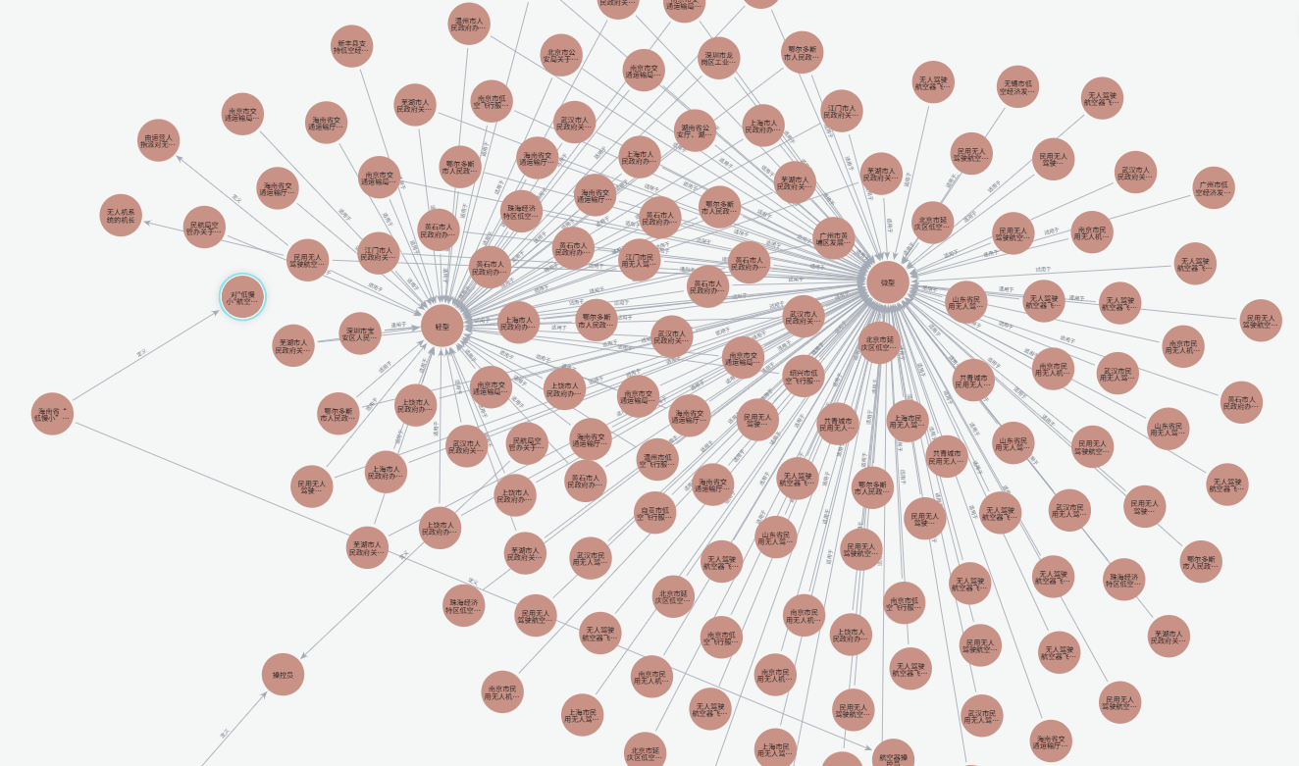
图 4-4 部分无人机实体及关系知识图谱
至此，向量数据链与知识图谱链均构建完成，二者以 unit_id 对齐，共同构成检索与图增强问答的双重底座。

5 检索 + 图增强的可信问答链
本章构建一个查询进入系统后发生的完整在线链路。与前两章的离线建库不同，本章各步骤只读取已建好的三个静态资产（Chroma 向量库、BM25 索引、Neo4j 图谱），完成RAG后续的召回、重排、生成等环节。
本章描述的在线链路可概括为“检索 + 图增强”：第一阶段以稠密召回与 BM25 稀疏召回并行取候选、经 RRF 融合得到高召回的候选集，以交叉编码器精排得到高精度的 Top-k；随后经查询路由沿父子分块回溯条文全文，再经 Neo4j 图谱按边多跳扩展关联条款，最终在强约束下由大模型生成带引用、可核验的答案。整体链路如图 5-1 所示。
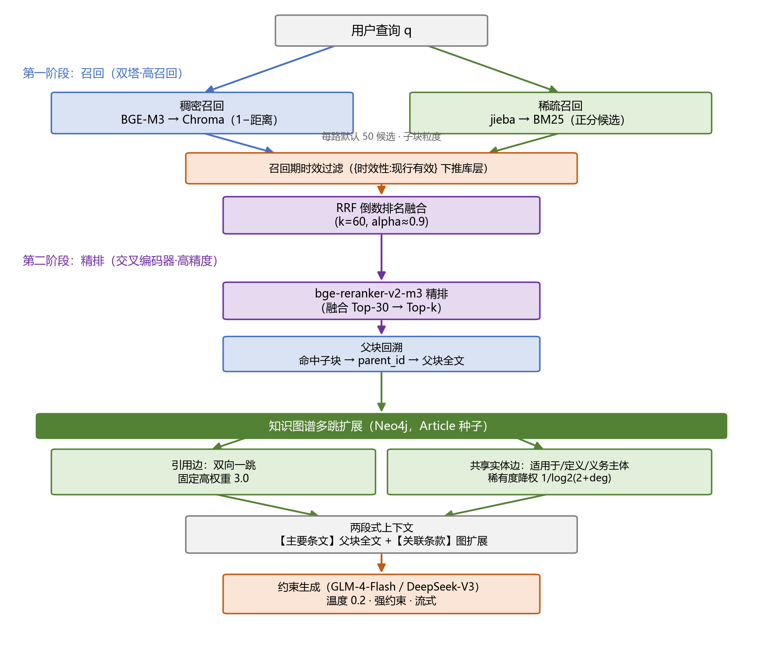
图 5-1 检索 + 图增强的问答链路

5.1 混合召回与 RRF 融合
查询 q 同时进入两条召回通道，各取候选（默认每路 50 条）：稠密通道经 BGE-M3 将 q 嵌入后在 Chroma 中检索，以「1 − 距离」作相似度；稀疏通道经 jieba 分词后由 BM25 打分，仅保留得分为正的候选。两路均在子块粒度上进行。融合不采用分数直接相加（BM25 分与余弦相似度量纲不可比），而采用倒数排名融合（Reciprocal Rank Fusion, RRF）。RRF 只依赖排名而与量纲无关，天然规避了两路分数不可比的问题。
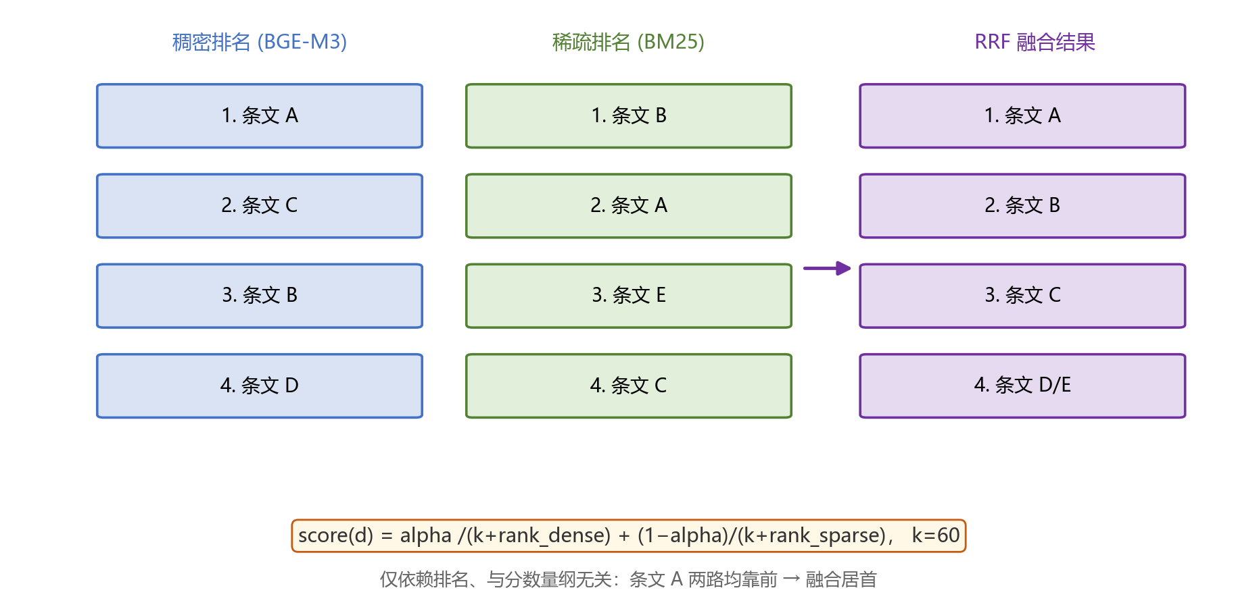
图 5-2 RRF 倒数排名融合示意
RRF 的优势在于它只关心一个文档在各路中的“名次”而非“分值”，因此天然规避了 BGE-M3 余弦相似度与 BM25 得分量纲不可比的问题：如图 5-2 所示，条文 A 虽未在任一路都排第一，但因两路排名均靠前，融合后反而跃居首位；而仅在单路出现的条文（如稠密路的 D、稀疏路的 E）则因缺少另一路的加成而排序靠后。这一“共识优先”的特性，使融合结果更稳健。系统对外提供三种检索模式，其取舍如表 5-1 所示，可由前端或命令行按成本与效果灵活路由。
表 5-1 三种检索模式对比
检索模式 | 召回构成 | 是否调用嵌入接口 | 适用场景
hybrid（默认） | 稠密 + 稀疏，RRF 融合 | 是 | 综合最优，兼顾语义与关键词
dense | 仅稠密召回 | 是 | 近义表述、语义泛化类问题
sparse | 仅 BM25 稀疏召回 | 否 | 零成本降级演示、精确措辞检索

两路各取默认 50 条候选，是在召回广度与后续精排开销之间取得的折中：候选过少会使真正相关的条文在召回阶段即被漏掉，候选过多则加重交叉编码器的精排负担。融合常数 k=60 则起到平滑作用——k 越大，不同名次之间的得分差异越被压缩，融合结果越平滑、越不易被单路的极端排名主导；本文沿用信息检索领域的经验取值 60，在稳健性与区分度之间表现良好。

5.2 召回期时效过滤
时效过滤并非检索后的独立后处理，而是前置嵌入在召回环节：开启“仅现行有效”时，稠密路将条件 {时效性:现行有效} 直接下推到 Chroma 的库层查询，稀疏路则在收集候选时逐条筛除。如此，已废止/未生效条文在召回阶段即不占候选名额，从源头降低“引用失效依据”的风险。

5.3 交叉编码器精排
融合后取排名靠前的候选（默认 30 条）送入 bge-reranker-v2-m3 交叉编码器做 query-文档联合打分，取 Top-k。这是典型的检索结构：第一阶段（双路召回 + RRF）为双塔式检索，追求召回率；第二阶段（交叉编码器）逐对精算相关度，追求排序精度。二者互补，共同提升 Top-k 的准确性。
召回阶段的双塔式检索将查询与文档分别编码，计算快、适合从全库海选，但因二者独立编码而难以捕捉细粒度的语义匹配；精排阶段的交叉编码器则将“查询 + 候选条文”拼接后联合编码，能够逐对精算相关度，精度高但计算开销大、只适合对少量候选打分。二者一“广”一“精”、先召回后精排，正是二阶段检索在效率与精度之间取得平衡的经典范式。

5.4 查询路由与父块回溯
系统对外提供 hybrid / dense / sparse 三种检索模式及是否精排、是否图扩展、是否仅现行有效等开关，由前端或命令行参数路由，在成本与效果之间灵活取舍。精排后的每个子块命中沿 parent_id 回溯其父块全文——同一父块首次出现时给出完整条文、重复出现时仅标注一次，从而兑现父子分块的设计意图：喂给生成模型的是完整、连贯的条文，而非割裂的碎片。

5.5 知识图谱多跳扩展
这是 GraphRAG 中「Graph」的核心。系统将命中的法条（node_type 为 Article）作为种子进入 Neo4j，沿两类精选边扩展关联条款：
·引用边：双向一跳（A 依照 B 或 B 依照 A），赋固定高权重，因直接法条引用属强相关；
·共享实体边：种子经“适用于 / 定义 / 义务主体”连到某实体，再由同类边连回其他条款，捕捉同机型、同术语、同义务主体的规定。
为避免“无人机”这类高频实体连接数百条款而淹没结果，共享实体边按稀有度降权，连接越少的稀有实体（如某具体审定程序）权重越高，其关联条款越可能是强相关。每个种子保留加权分最高的若干邻居、总量封顶，结果携带溯源信息（经哪个种子、走哪条边扩展而来）。需强调：向量库中存储的是法条子块向量，图扩展完全在 Neo4j 内闭环完成，二者不混——向量负责语义相似召回，图负责结构相关扩展，职责正交。此外，Neo4j 连接或查询失败时系统优雅降级、跳过图扩展而不中断问答。
以“微型无人机适航审定”一类问题为例：向量召回命中若干直接条文后，图扩展会沿“适用于·共享‘微型’”“义务主体·共享‘民航局’”等边，把散落在其他法规中、同样约束微型无人机或同一主体的条款一并拉入“关联条款”，并标注其扩展路径；而对“无人机”这类连接数百条款的高频实体，稀有度降权则抑制其过度扩张，避免关联条款被无关规定淹没。如此，图扩展补齐了纯向量检索易漏的跨法规关联，又通过降权与总量封顶控制了噪声。
从整体看，向量召回与图扩展构成“语义 + 结构”的互补：前者依据文本相似度找到与问题直接相关的条文，后者依据法条间的显式关系补齐前者易漏的跨法规关联，二者职责正交、互不干扰。更重要的是，图扩展得到的每一条关联条款都携带明确的扩展路径（经哪个种子、沿哪条边、共享哪个实体），这一溯源信息不仅提升了结果的可解释性，也为生成端区分“主要条文”与“关联条款”、进而给出可核验的答案提供了依据。

5.6 约束生成
系统将检索结果拼为两段式上下文：「主要条文」段给出精排后命中的父块全文并标注时效，「关联条款」段列出图扩展结果并标注扩展路径。上下文连同用户问题送入生成模型（默认智谱 GLM-4-Flash，永久免费；评测时用 DeepSeek-V3），温度设为 0.2 并流式输出。系统提示词施加如下硬约束，以贴合「可信法律问答」的要求：
·只依据给定条文作答，检索材料不足时明确说明“根据现有检索资料无法确认”，禁止臆造或编造法规内容；
·内部推理优先采用现行有效规定，对已废止/已修改/未生效条文不作现行依据；
·“关联条款”的相关性次于“主要条文”，仅作补充参考；
·在答案末行以“参考法规：《…》《…》”列出去重后的法规名称。
低温采样叠加强约束，是在法律场景中抑制幻觉、保证依据有效的关键设计。精确的条号与原文由前端“引用来源”面板另行展示，并附时效标签与溯源，使模型回答从“黑箱文本”转变为“可核验的法律信息参考”。

5.7 本章小结
本章完成了“检索 + 图增强”的可信问答链设计。检索侧以稠密与稀疏双路并行召回、RRF 融合、召回期时效过滤与交叉编码器精排构成二阶段检索，兼顾召回率与排序精度；增强侧经父块回溯还原完整条文、经 Neo4j 图谱多跳扩展补充关联条款，形成“主要条文 + 关联条款”的两段式上下文；生成侧以低温采样叠加“只依据给定条文、优先现行有效、强制标注参考法规”等硬约束，配合引用溯源面板，使答案从黑箱文本转变为可核验的法律信息参考。

6 实验评测与总结

6.1 评测设计
依据“答案质量 = 检索质量”的事实，评测分为检索层与生成层两级。评测集 含 36 道题，覆盖机型分类、实名登记、空域管制、飞行申请、操控资质、适航、罚则、行为规范与特殊活动等 13 类考点，其中 6 道为专门测试时效性与机型混淆的陷阱题。每题标注权威条款、应避免优先召回的失效条款、应引用法规、关键答案要点与难度类型。检索层用标注的 gold 条文自动计算命中/召回/排序，零成本可复跑；生成层用独立且更强的裁判模型（Qwen2.5-72B-Instruct）对真实答案打分，避免自评偏高。
检索层的评价指标沿用信息检索领域的通用度量：Hit@k 表示前 k 个结果中命中权威条款的题目比例，衡量“是否召回得到”；Recall@k 表示前 k 个结果覆盖全部标注权威条款的比例，衡量“召回得全不全”；MRR（平均倒数排名）关注首个正确结果出现的位置，nDCG@k 则同时考虑命中与排序位置，衡量排序质量；此外单列时效错误率，统计答案是否误将已废止/未生效条文作为现行依据。生成层则从忠实度、正确性、时效性与引用正确性四个维度打分，每一维均以标注的答案要点与权威条款为锚点，力求评价可复现、可解释。

6.2 检索层消融实验
配置 | Hit@3 | Hit@5 | Recall@5 | MRR | nDCG@5 | Hit@10
sparse | 0.333 | 0.389 | 0.236 | 0.248 | 0.171 | 0.472
dense | 0.611 | 0.722 | 0.597 | 0.521 | 0.499 | 0.778
hybrid | 0.528 | 0.639 | 0.472 | 0.435 | 0.365 | 0.806
hybrid+rerank | 0.611 | 0.694 | 0.542 | 0.496 | 0.449 | 0.722
hybrid+rerank+expand | 0.611 | 0.694 | 0.542 | 0.498 | 0.449 | 0.722

表 6-1 检索层消融对比
检索层五种配置的消融对比如表 6-1 所示。纯 BM25（sparse）作为零成本基线明显偏低；纯稠密语义检索带来最大跃升，Hit@5 达 0.722；混合检索经精排后排序质量得到改善。图扩展（expand）对 gold 主命中率无增量，这符合预期——图多跳的价值在于为生成端补充关联条款上下文，而非提高主命中率，该价值应在生成层度量。
进一步观察各配置的差异可以发现：稀疏路之所以偏低，是因为地方办法与国家条例措辞高度重合，BM25 的关键词匹配会同时召回大量“照抄版”地方条文，稀释了权威国家法规的排名；稠密语义检索则能越过字面差异、按语义聚焦到权威条文，因而单路即取得最大跃升。默认等权（alpha=0.5）的混合检索在 Hit@5 上反而不及纯稠密，正是稀疏路稀释效应的体现，这也直接引出了 后续的 alpha 权重扫描。至于 hybrid+rerank 与 hybrid+rerank+expand 两行的 gold 主命中指标基本持平，进一步印证图扩展的价值不在提高主命中率，而在为生成端补充关联条款，需到生成层才能体现。

6.3 alpha 融合权重扫描
alpha 权重扫描结果如表 6-2 所示。Hit@5 与 Recall@5 随稠密权重上升，最优 alpha = 0.9（按 Hit@5 优先、MRR 次之），显著高于默认 0.5。这印证了本领域语料高度同质（地方办法大量照抄国家条例）、稀疏关键词路会稀释权威条文的判断，是评测驱动调优的直接依据。
表 6-2 hybrid 检索 alpha 权重扫描（alpha 为稠密权重）
alpha | Hit@3 | Hit@5 | Recall@5 | MRR | nDCG@5
0.3 | 0.417 | 0.556 | 0.403 | 0.398 | 0.319
0.5（默认） | 0.528 | 0.639 | 0.472 | 0.435 | 0.365
0.7 | 0.500 | 0.667 | 0.514 | 0.447 | 0.402
0.8 | 0.556 | 0.694 | 0.542 | 0.472 | 0.425
0.9（最优） | 0.556 | 0.750 | 0.625 | 0.448 | 0.454
1.0 | 0.611 | 0.722 | 0.597 | 0.521 | 0.499

6.4 生成层评测
生成层采用 hybrid+rerank+expand、alpha=0.9、仅现行有效的配置，生成模型为 DeepSeek-V3、裁判模型为 Qwen2.5-72B-Instruct，四维度均分如表 6-3 所示：
表 6-3 生成层端到端答案质量
评价维度 | 均分 | 说明
忠实度（无幻觉） | 0.889 | 论断是否有检索依据
正确性 | 0.846 | 覆盖标准要点比例
时效性 | 0.947 | 是否基于现行有效
引用正确性 | 0.950 | 参考法规真实且相关
综合得分 | 0.908 | 四维均值

引用正确性与时效性得分最高，说明来源溯源与现行有效过滤有效；正确性略低于引用正确性，说明“引用真实条文”并不等于“完整覆盖问题要点”。36 题中 5 题出现幻觉或证据不足表述；6 道陷阱题的时效性均分0.683、忠实度 0.733，略低于整体。典型失效包括：对微型无人机是否需实名登记作出过度概括甚至编造结论、国家标准施行年份出现偏差、未引用民航法新版条款、罚款金额区间混配等。
为进一步剖析系统集中的短板，本文对 6 道陷阱题单独统计并归纳其典型失效模式，如表 6-4 所示。可以看出，陷阱题的失分几乎都可追溯到检索排序环节：当权威的国家法规或现行新版未能排在前列时，生成端即便严格“只依据给定条文作答”，也会被排在前面的地方照抄版或已废止旧版带偏。这与检索层消融的结论一致——答案质量的上限由检索质量决定，也正是后续将“按效力层级与生效日期为召回加权”列为首要改进方向的原因。
表 6-4 陷阱题典型失效模式分析
失效模式 | 示例 | 根因
机型规定过度概括 | 微型无人机是否需实名登记，作出编造或过度概括结论 | 权威国标未排前，被地方版带偏
版本时效错误 | 国家标准施行年份出现偏差、引用已废止旧版 | 现行新版未进入 Top-k
新法条款遗漏 | 未引用民航法 2026 版新增无人机条款 | 新版条款召回排序偏后
罚则数值混配 | 罚款金额区间与对应违法行为错配 | 多条罚则并列、事件结构未对齐

6.5 分块方法对比实验
分块（chunking）决定检索单元的粒度，直接影响能否把“命中”精确对齐到一条可引用的法律依据。本文实现并对比了两种分块方法。方法 A 为父子分块（parent-child chunking，即 4.1.1 节采用的方案）：父块为完整的一条法条或一篇判决摘要，子块为真正参与索引的更小片段，切分尊重法律文本的天然边界——短法条整条成块不再切碎，带多个款项的长条按款切分，仅对超长条文才按句末标点滑窗切分（窗口 350 字、重叠 60 字），命中子块后按 parent_id 回溯完整父块。方法 B 为固定长度滑窗分块（fixed-size sliding window），是朴素 RAG 最常见的默认切法：把同一部法规的条文顺序拼成连续文本流，按同样的 350 字硬切、60 字重叠，完全不理会法条边界——一个窗口可跨越两条条文，一条短法条也可能被相邻条文吞没；为使命中仍能与标注条文比对，每个窗口的归属条款取窗口内占字符最多的那一条。
为公平隔离“分块策略”这一单一变量，两种方法在同一父文档集合、同一 BM25 稀疏检索器、同一分词器与领域词典、同一 36 题标注集及同一评测指标下对比，仅替换子块切分方式。选择 BM25 作为固定检索器有三点考虑：其一，嵌入模型与重排均不变，指标差异只能来自分块；其二，不调用任何外部嵌入或重排接口，评测零成本且可一键复现；其三，稀疏检索对“块是否与法条边界对齐”最为敏感，最能暴露固定窗口的结构缺陷。在结构层面，固定窗口分块已暴露本质问题：全库 3522 条法条中仅 1415 条曾成为某个窗口的多数归属条款，其余 2107 条（59.8%）从未被任何窗口“多数拥有”、在该方案下检索不可达。其根源在于法律条文普遍短小（长度中位数约 102 字），远小于 350 字窗口，导致多条短法条被挤入同一窗口、只有最长的一条被登记为归属，其余条文的检索信号被淹没。检索指标对比如表 6-5 所示。
表 6-5 两种分块方法的检索指标对比
方法 | 子块数 | Hit@3 | Hit@5 | Recall@10 | MRR | nDCG@5
A 父子分块（本文） | 4837 | 0.333 | 0.389 | 0.389 | 0.269 | 0.188
B 固定窗口分块 | 2394 | 0.250 | 0.389 | 0.250 | 0.174 | 0.126

结果表明，除 Hit@5 两者持平外，父子分块在其余全部指标上均优于固定窗口分块：Hit@3 提升 33.3%（0.333 对 0.250），Recall@10 提升 55.6%（0.389 对 0.250），MRR 提升 54.3%（0.269 对 0.174），nDCG@5 提升 49.1%（0.188 对 0.126）。固定窗口分块的劣势集中在三方面：一是排序质量，MRR 与 nDCG@5 的大幅落后说明即便偶然召回到正确条文，其排名也明显靠后，因为跨条窗口混入了相邻条文的词项、稀释了与目标条文的匹配度；二是召回完整性，Recall@10 落后过半，反映一条法条的答案被切散到多个窗口、或整条被邻条吞没后无法被完整召回；三是覆盖率，近六成法条在结构上不可达，意味着大量权威依据从检索空间中先验缺失。相比之下，父子分块使每一条法条都拥有独立、边界清晰的检索单元，命中即精确对齐到一条可引用的依据，且父块回溯保证返回给生成模型的是完整条文而非残缺片段。Hit@5 的持平进一步说明：在宽松的前 5 命中口径下两者尚可打平，但一旦考察排序位次、召回完整性与结构覆盖，父子分块的优势便充分显现——这对“依据必须精确到条、且不能遗漏”的法律问答场景尤为关键。故本系统最终采用父子分块。

7 智能问答系统展示与展望
本项目面向低空经济无人机法律问答场景，完成了从多源语料到可信问答的完整闭环：构建了覆盖 309部法规、648工作文件、531 个案例的结构化知识库，并行搭建了 4901 子块的向量检索链与 6650 节点/12489 边的知识图谱，实现了“检索 + 图增强”的GraphRAG 问答链路。配套 FastAPI + SSE 流式后端与简约化的风格前端。评测显示系统在检索命中、忠实度、时效性与引用正确性上表现良好，综合生成质量达 0.908，验证了“以高质量、可追溯、带时效属性的知识底座约束大模型”这一路径的有效性。
通过终端打开问答系统后，页面顶部设有四项功能开关：检索模式支持 hybrid（向量 + 关键词，默认）、dense（纯向量）、sparse（纯关键词）三种选项；精排 rerank 用于对候选结果二次重排提升相关性，默认开启；图谱扩展借助知识图谱补充关联条款，默认开启；仅现行有效用于过滤已废止、未生效条文，法律问答场景建议保持常开。如图6-1所示为智能问答系统的初始化界面：
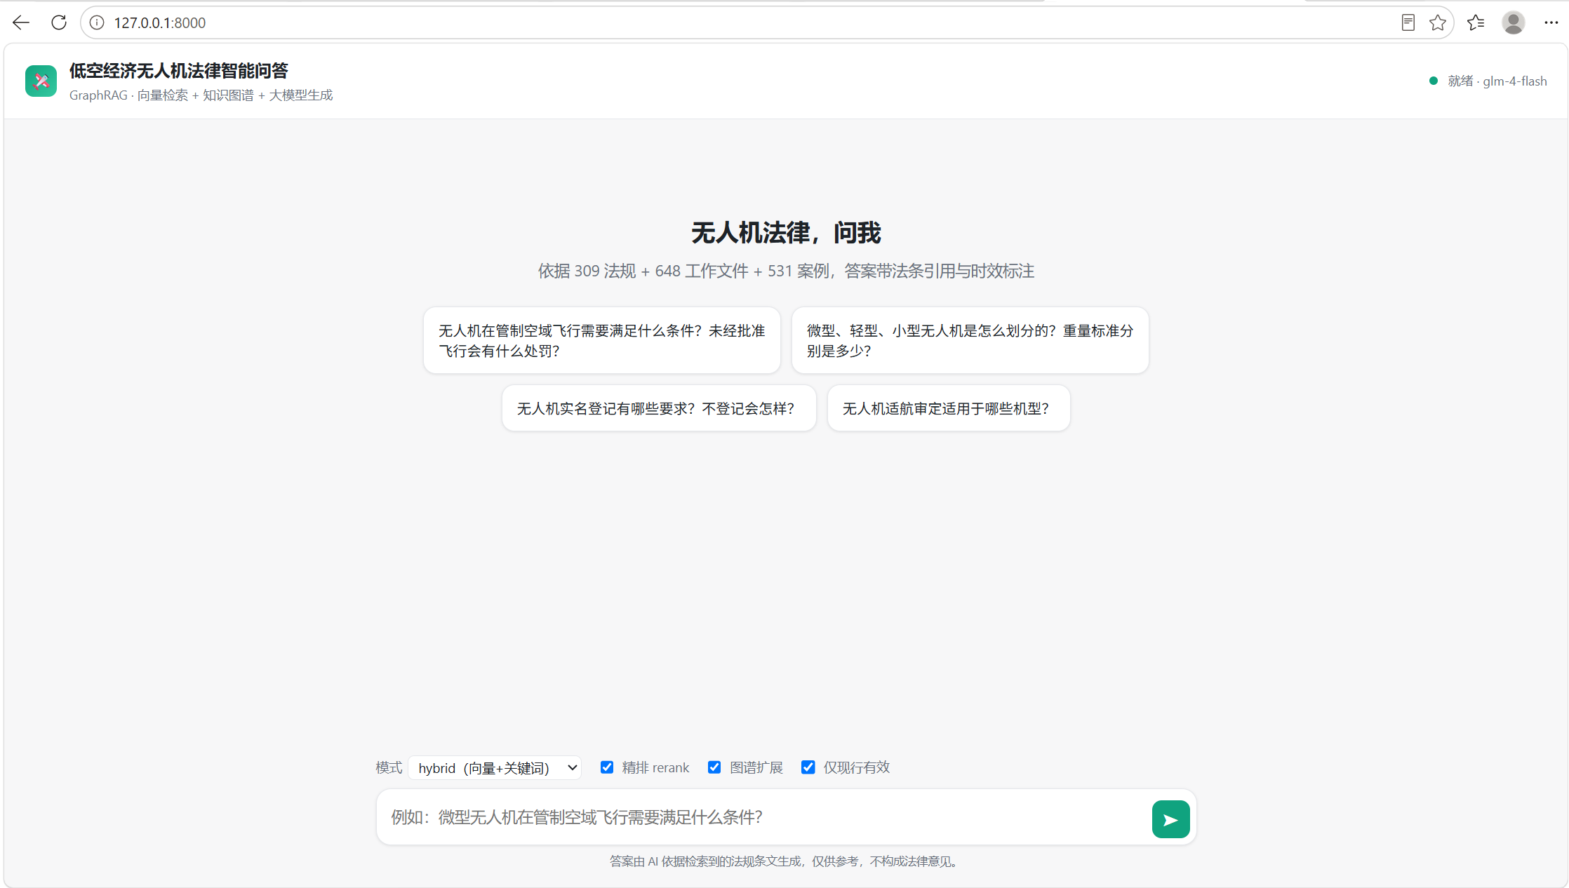
图 6-1 智能问答系统初始界面
具体使用时，用户可在底部输入框输入口语化问题，例如 “黑飞怎么处罚”“小飞机要登记吗”，点击箭头按钮或回车即可发送提问；答案采用逐字流式生成，关键结论会标注对应《法规名》及条号，回答下方支持展开查看引用来源，分为检索直接命中、附带效力状态标签的主命中条文，以及由知识图谱多跳扩展得到的关联条款，每条依据均可点开查看条文全文，页面上方还设置示例问题，点击就能直接发起提问，便于快速体验系统。例如图6-2所示：
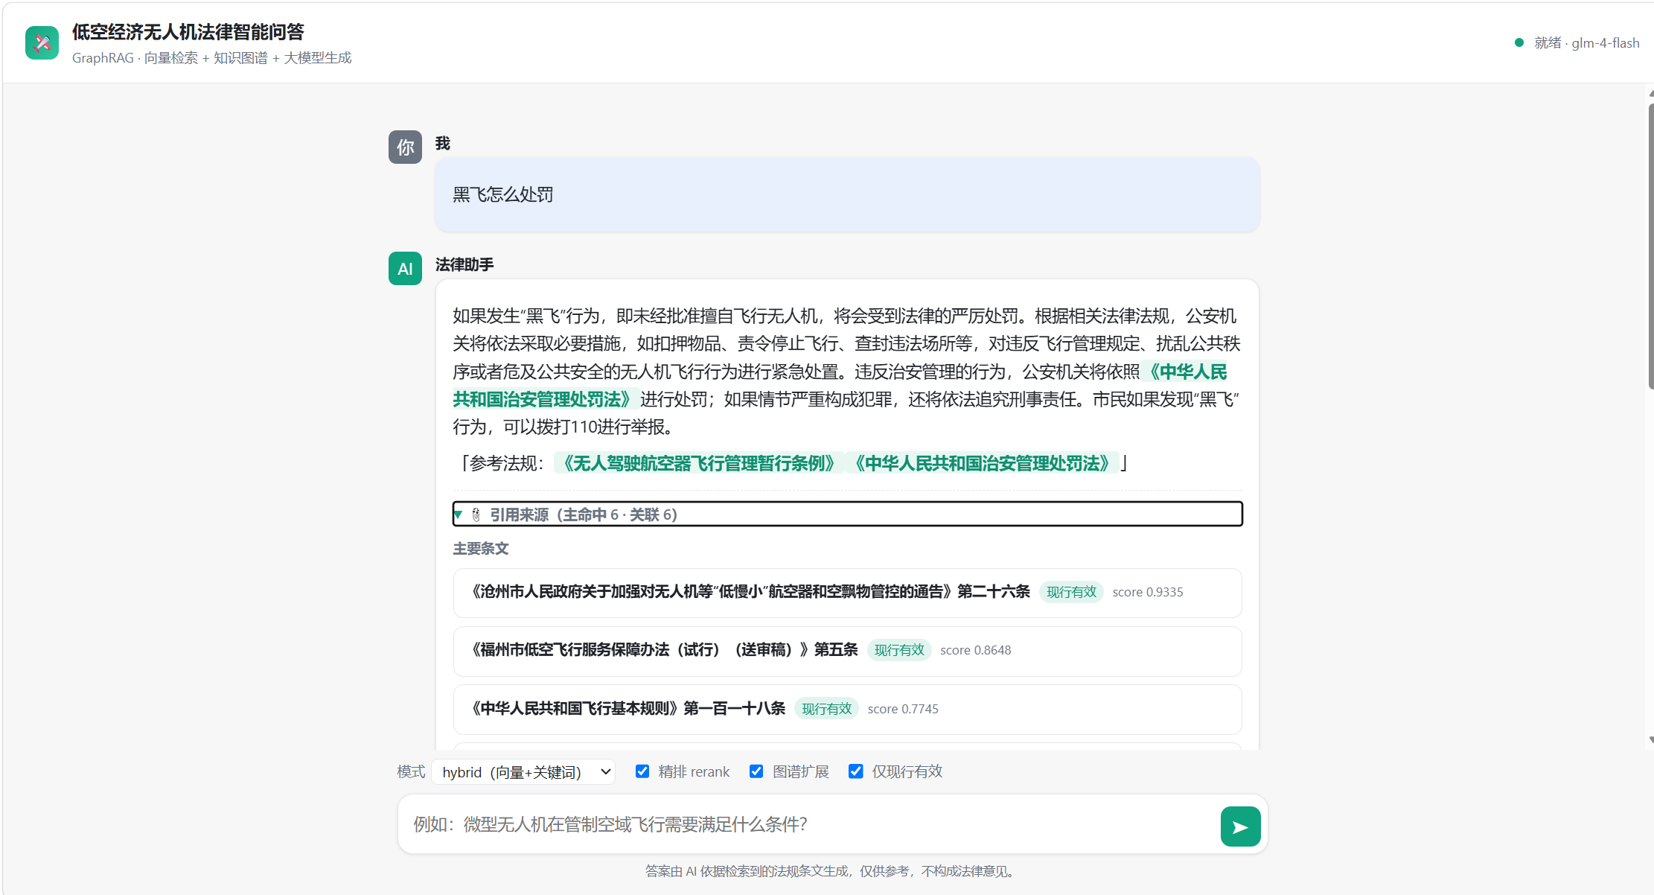
图6-2 问答系统使用案例
从方法学角度看，本项目的价值不仅在于搭起一套可运行的问答系统，更在于验证了一条面向高可信要求领域的通用路径：以结构化、可追溯、带时效属性的知识底座去约束大模型，用检索保证证据的相关性、用知识图谱补齐关系型关联、用强约束与引用溯源把答案钉在可核验的条文上。本项目对法律、医疗、政务等同样强调准确性与可追溯性的领域具有借鉴意义。

附录1 法规清单表
附录2 案例清单表
附录3 核心代码
（注：附录随附件形式发送）

